## Hållbart ledarskap och hälsofrämjande arbetsmiljö

Efter 15 år som chef/ledare så vill jag sammanfatta min erfarenhet av det jag har uppfattat som framgångsrikt för ett hållbart ledarskap och en hälsofrämjande arbetsmiljö.

Reflektera över vad jag som chef vill förmedla till arbetsgruppen. När vi stöter på hinder och svårigheter i arbetet och organisationen att själv tro att det är möjligt att tillsammans med gruppen kommer vi och klara det. En metafor är tro, hopp och kärlek.

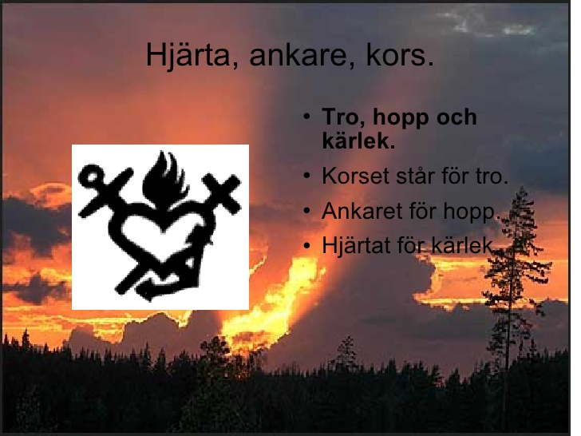

**Vad är våra mål och hur når vi det**? För att få ett bra resultat så är förutsättningen att all personal vet målen och vad vi ska göra för att nå det. Riktlinjerna presenteras under den årliga planeringsdagen och alla är delaktig i att ta fram enhetsplanen för året. Vi följer den röda tråden från divisionsplan-enhetsplan- till individuellplan.

En förutsättning för ett hållbart ledarskap och en verksamhets som ständigt utvecklas är att få hela gruppen och bli engagerad och ta ansvar. Mina devis ord är ”rätt person på rätt plats”, att ge uppdrag till rätt person som är intresserad och lämplig för det. Det viktiga är att ta tillvara på personalens resurser och förmågor som bidrar till verksamhetsutveckling.

**Skapa olika forum för dialog-** Jobba parallellt med det mjuka och det hårda ”vad ska vi göra och hur ska vi vara”**.** I dialogen tillsammans med gruppen kommer det alltid fram saker som utvecklar och förbättrar arbete. Det jag har konstaterat är att ”lita på gruppen där finns svaren”.  *Daglig styrning***,** där man går igenom planeringen för dagen och på eftermiddagen fångar upp ev. risker och störningar och även ge varandra positiv feedback. *Förbättringsträff,* där tar man bl.a upp olika saker som ska förbättra arbetsflödet ett systematisk arbeta enligt PDSA-cykeln. *Etikforumsträff,* kontinuerliga träffar i mindre grupper med olika teman för att få en bra kommunikation och ett bra samarbete i gruppen

[](https://www.google.se/url?sa=i&rct=j&q=&esrc=s&source=images&cd=&ved=2ahUKEwjq-I2zhqfhAhUpxIsKHZEZAd4QjRx6BAgBEAU&url=https://se.dreamstime.com/royaltyfri-fotografi-rund-tabell-f%C3%B6r-diskussion-image10428167&psig=AOvVaw1REOMuSNwKPJ6qD9AqB6J0&ust=1553938559468405)

Ett sätt att få en hälsofrämjande arbetsmiljö är att jobba enligt

*KASAMdialog -Salutogent medarbetarskap* som är en väg att utveckla hela arbetsplatsens sätt att fungera mer salutogent (främjande). Dialogen innehåller därför sådant som kan vara både individens och arbetsgruppens framgångsfaktorer. Den handlar om sådant som medverkar till att vi kan må bra och lyckas med det vi vill. Det är en reflektion och dialog som stärker tillit och skapar förutsättning för hälsosam framgång.

Vad är viktigt för dig?

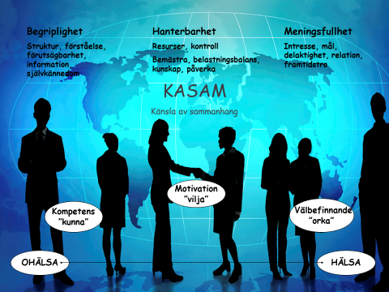

**Hållbart ledarskap,** många studier visar på chefers behov av grupphandledning. Handledningen har som syfte att via gemensamma reflektionsträffar tillvarata, stödja och utveckla din kompetens som chef/ledare. Målet är att chef/ledare ska få kännedom om verktyg användbara för stöd, handledning samt ökad medvetenhet om betydelsen av det egna agerandet för att skapa en god, trygg lärandemiljö i respektive arbetsgrupp. Min erfarenhet då jag under flera år haft grupphandledning till chefer så är upplevelsen att behovet är väldigt stort och är ett viktigt forum som underlättar deras arbetssituation som många gånger är väldigt utmanande

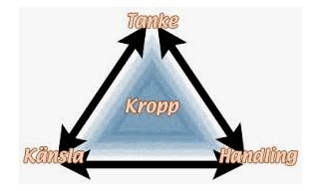

Jag vill avsluta med två ord *tillåtande och lärande,* som har stor betydelse i ledarskapet som jag har försökt leva efter. Ibland så händer det att det inte alltid blev så bra, men då är det viktigt att vi har ett förhållningssätt att vad kan vi lära oss av det så det inte händer igen? Det gör att vi får ett klimat som är tillåtande och som ständigt utvecklas.